МДОУ «Детский сад №158»

Консультация для родителей
«Капризы и упрямство
воспитанников раннего возраста»

Подготовила:
Воспитатель Маркова О.И.
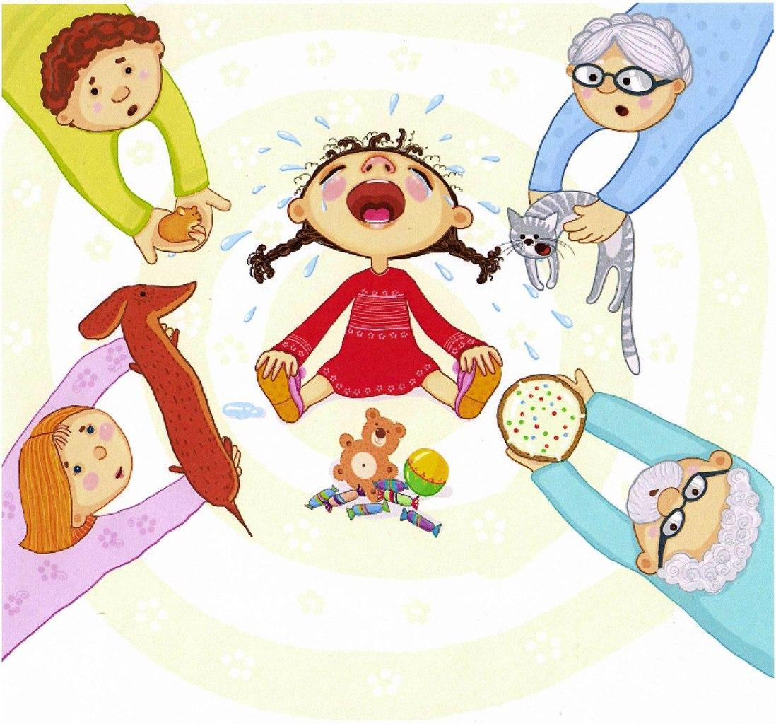

Консультация для родителей
«Капризы и упрямство воспитанников раннего возраста»

«Ребенок – это зеркало нравственной жизни родителей».
(В. А. Сухомлинский).
Упрямство и капризы у воспитанников раннего возраста явление нередкое. Бывают жалобы только на упрямство, либо только на капризы, а бывает и на то и другое. Они могут чередоваться у ребёнка в раннем возрасте.
Упрямство - один из самых распространенных видов детских капризов. Дети используют его как средство разрешения конфликтов и противоречий между родителями и детьми, своеобразный способ самоутверждения в глазах взрослых и сверстников. Вид упорного непослушания, для которого нет видимых мотивов.
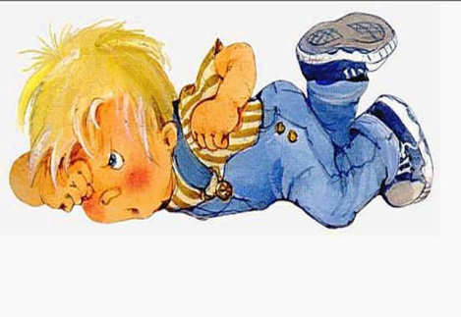
Проявления упрямства:
В желании продолжить начатое действие даже в тех случаях, когда ясно, что оно бессмысленно, не приносит пользы.
Выступает как психологическая защита и имеет избирательный характер, т.е. ребёнок понял, что совершил ошибку, но не хочет в это признаваться, и поэтому «стоит на своём».
Упрямство может стать чертой характера, если не принять меры к его преодолению. С течением времени оно порождает детскую лживость, может привести к расстройству нервной системы, неврозам, раздражительности.
Если такие проявления, ещё в раннем возрасте, из реактивных состояний переходят в хронические, то возникает начальная стадия педагогической запущенности.

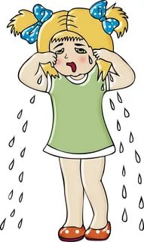
Каприз – это форма выражения детских желаний или способ завоевания им прав и свобод.
Причины капризов:
- Особенности психического развития ребенка: в своем развитии ребенок проходит определенные стадии, так называемые возрасты капризов, связанные с естественным стремлением к самоутверждению и независимости.
- Смена обстановки.
- Недостаток родительской любви — пожалуй, главная причина бесконечных и беспричинных капризов и непослушания. Ребенок хочет привлечь к себе внимание. Он выбрал такой способ пообщаться с вами, потому что ему не хватает вашего общества, любви.
- Особенно часто капризы по этой причине встречаются у тех детей, которые окружены излишней заботой и вниманием.
- Ребенок может капризничать, если его что-то беспокоит, он болен, но сам этого не понимает. Ведь дети не могут чувствовать так, как чувствуют взрослые, что происходит в организме.
- Самоутверждение. Ребенок выражает протест против чрезмерной опеки и демонстрирует желание быть самостоятельным.
- Развитию капризов способствует неокрепшая нервная система.

Что необходимо знать родителям о детском упрямстве и капризности:
- Период упрямства и капризности начинается примерно с 18 месяцев.
- Как правило, эта фаза заканчивается к 3,5- 4 годам. Случайные приступы
упрямства в более старшем возрасте – тоже вещь вполне нормальная.
- Пик упрямства приходится на 2,5- 3 года жизни.
- В кризисный период приступы упрямства и капризности случаются у детей чаще, чем обычно.
- Если дети по достижению 4 лет всё ещё продолжают часто упрямиться и капризничать, то, вероятнее всего речь идёт о " фиксированном упрямстве", истеричности, как удобных способах манипулирования ребёнком своими родителями. Чаще всего это результат соглашательского поведения родителей, поддавшихся нажиму со стороны ребёнка, нередко ради своего спокойствия.

Советы родителям по преодолению упрямства и капризности ребенка:
- Постарайтесь понять поведение своего ребенка. Ведь если однажды это было можно, значит можно всегда, именно так считает ребенок.
- Обучая ребенка элементарным правилам поведения, мы добиваемся послушания, но малышу трудно удержаться от того, что он хочет сделать или взять. А злоупотребляя запретами мы ставим ребенка в трудное положение. И если вы что-то запрещаете, то это должно быть запрещено всегда. Все члены семьи должны это соблюдать. Особенно, когда этот запрет касается обеспечения безопасности жизни ребенка. Например, прикасаться к ручкам газовой или электрической плиты, домашних электроприборов, розеток и т. д.
- Соблюдение режима дня приучает ребенка выполнять указания взрослых. Он привыкает к тому, что надо идти спать, надо одеваться, надо кушать, воспринимая это как должное. Ребенок усваивает слово - надо. Затем уже и в других случаях, начинает выполнять все то, что надо сделать. Режим дня оказывается вашим союзником, ведь не вы говорите, что пора обедать, а часы показывают время обеда. Обижаться не на кого: надо учиться убирать свои игрушки, надо учиться самому одеваться, надо научиться ждать, когда мама занята. Это все надо.
- Для того, чтобы ребенок выполнял все ваши требования, необходимо, чтобы они были обоснованы и понятны ему. Требуя, чтобы ребенок что-то сделал, обязательно проследите за выполнением, только тогда у него войдет в привычку считаться с вашими требованиями и выполнять их.
- Не приходится ждать от ребенка послушания тогда, когда вы, в зависимости от настроения, то заставляете ребенка есть самостоятельно, то кормите его сами, то разрешаете спать с игрушкой, то запрещаете. Из-за непоследовательности или несогласованности взрослых у ребенка может возникнуть упрямство, нервозность, раздражительность и непослушание.
Следующие моменты очень важны в предупреждении и в борьбе с упрямством и капризами. Речь пойдёт о гуманизации отношений между родителями и детьми, а именно о том, в каких случаях ребёнка нельзя наказывать и ругать, когда можно и нужно хвалить:
- Нельзя хвалить за то, что:
- Достигнуто не своим трудом.
- Не подлежит похвале (красота, сила, ловкость, ум).
- Из жалости или желания понравиться.
- Надо хвалить:
- За поступок, за свершившееся действие.
- Начинать сотрудничать с ребёнком всегда с похвалы, одобрения. очень важно похвалить ребёнка с утра, как можно раньше и на ночь тоже.
- Уметь хвалить не хваля (пример: попросить о помощи, совет, как у взрослого).
- Нельзя наказывать и ругать когда:
-Ребёнок болен, испытывает недомогание или оправился после болезни т.к. в это время психика ребёнка уязвима и реакция непредсказуема.
- Когда ребёнок ест, сразу после сна и перед сном.
- Во всех случаях, когда что-то не получается (пример: когда вы торопитесь, а ребёнок не может завязать шнурки).
- После физической или душевной травмы (пример: ребёнок упал, вы ругаете за это, считая, что он виноват).
- Когда ребёнок не справился со страхом, невнимательностью, подвижностью и т.д., но очень старался.
- Когда внутренние мотивы его поступка вам не понятны. когда вы сами не в себе.
Правила наказания:
• наказание не должно вредить здоровью.
• если есть сомнения, то лучше не наказывать (пример: вы не уверены, что проступок совершил именно ваш ребёнок, или вы сомневаетесь в том что совершённое действие вообще достойно наказания, т.е. наказывать "на всякий случай" нельзя.
• за один проступок – одно наказание (нельзя припоминать старые грехи).
• лучше не наказывать, чем наказывать с опозданием.
• надо наказывать и вскоре прощать.
• если ребёнок считает, что вы несправедливы, то не будет эффекта, поэтому важно объяснить ребенку, за что и почему он наказан.
• ребёнок не должен бояться наказания.
Конечно, использовать все правила и необходимые условия в своём семейном воспитании очень сложно, но вероятно каждый родитель выберет из всего выше перечисленного недостающую часть, тем самым, дополнив уже выработанную стратегию воспитания в вашей семье.

Список литературы для родителей:
- Р. Хазиева «Детские капризы. Практическое руководство для родителей непослушных детей». Как добиться от ребенка выполнения требований взрослого, не подавив чувства собственного достоинства малыша, сохранив доверительные, уважительные взаимоотношения.
- Е. Корнеева «Детские капризы. Что это такое и как с этим бороться». Что делать, когда ребенок кричит, упирается, захлебывается слезами, а окружающие с осуждением смотрят на незадачливого родителя.
- З. Некрасова, Н. Некрасова «Что делать, если… Вас достали конфликты, капризы и детские вредности». Эта книга — практикум для родителей, подсказка, шпаргалка на каждый день. В ней собраны веселые, серьезные и очень действенные советы: что делать, если ребенок есть не желает; ломает игрушки; ноет, капризничает и (или) вопит; требует «хочу!» и «купи!»; не хочет идти домой и др.
- И. Гурина, М. Шкурина, Т. Холкина «Сказки от капризов». В книге собраны особые психологические сказки на все случаи жизни. Ребенок отказывается есть, ложиться спать, убирать игрушки, дерется, не хочет ходить в детский сад и т. д. — прочитайте ему одну из сказок, и вы увидите, как изменится его поведение.
- М. Вульф «Психология детских капризов». Книга выдающегося российского психоаналитика. Автор исследует проблему реальности и фантазии в психике ребенка, анализирует детские сказки, дает им психоаналитическое толкование, объясняет природу детских капризов и раздражения.
- М. Дени «Капризы и истерики. Как справиться с детским гневом». Книга поможет понять, почему ребенок капризничает, и найти правильную линию поведения, когда эмоциональные качели раскачиваются слишком сильно. В ней много полезных советов, подсказок и действенных решений, например: как вести себя, когда эмоции захлестывают не только ребенка, но и родителей; как научить сына или дочь управлять негативными эмоциями.

